从卡诺循环再认识谈理论的应用创新
摘要：19世纪法国物理学家卡诺的研究工作为提高热机效率指明了方向；其结论包含了热力学第二定律的基本思想！1824年他发表了《论火的动力》一文，从那时候起，人们也就坚定地把火、热、动力紧密的联系在一起了。离开了火，低温的热量、“冷量”能产生动力吗？本文提出一个新的观点，提醒人们对卡诺循环理论进行一次再认识，来一次基础理论的应用创新！

关键词：卡诺循环、逆卡诺循环、热机效率

- 卡诺循环是什么
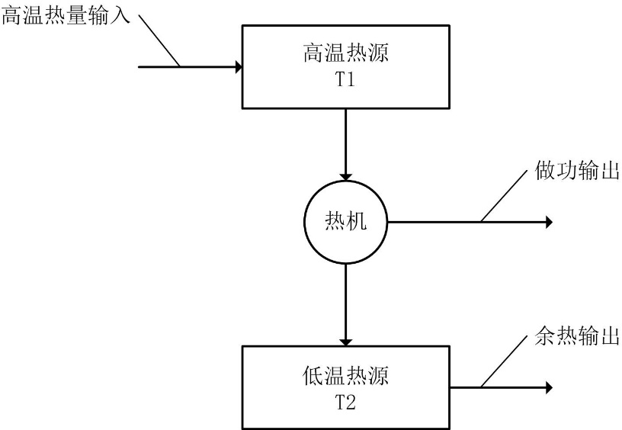
卡诺循环是1824年N.L.S.卡诺在对热机的最大可能效率问题作理论研究时提出的。卡诺进一步证明了下述卡诺定理：①在相同的高温热源和相同的低温热源之间工作的一切可逆热机的效率都相等，与工作物质无关，其中T1、T2分别是高温和低温热源的绝对温度。②在相同的高温热源和相同的低温热源之间工作的一切不可逆热机的效率不可能大于可逆卡诺热机的效率。可逆和不可逆热机分别经历可逆和不可逆的循环过程。
图一
图一所示的卡诺定理阐明了热机效率的限制，指出了提高热机效率的方向（提高T1、降低T2），可以简要理解为提高高温温度、降低低温温度、减少其它机械摩擦和热损耗，使循环尽量接近理想卡诺循环。成为热机研究的理论依据、热机效率的限制、实际热力学过程的不可逆性及其间联系的研究，导致热力学第二定律的建立。
不过卡诺定理也并确实没有限定低温必须高于多少？高温必须是什么范围？经过100多年的应用，人们已经太熟悉它了，今天反而人们几乎很少再去仔细推敲它的每一个字句、每一个符号，更多的人则是习惯于从前人那里吸收“成熟”的理论和实践经验，继续应用。
- 对卡诺循环的再认识
老师在给学生传授有关卡诺定理知识的时候，常常忘不了额外补充几句，比如：“实际上、低温热源温度T2降低很难实现，人们大都考虑如何提高高温热源温度T1，来提高效率”、“显然，高温热源温度T1越高，过程效率越高”、“卡诺循环决定了热机的最高理想最大效率，任何系统的效率都不可能超过这一结果”，等等。这几句话表面上看好像没有问题，但是再仔细推敲一下，就很有问题了。
1、低温热源温度难以降低？
在19世纪，甚至到20世纪初，确实，低温热源通常是周围环境，当时人们认识的科学技术手段有限，通常只能将机械能、化学能、光能等各种能量转换为热能释放，没有什么廉价的方式可以吸收、移走热量来获得低温工质、能量洼地、“冷量”。降低环境的温度难度大、成本高，甚至是不可能。但是现在已经今非昔比，很多理论、技术、材料、工艺都发生了很大的变化，到了该重新审视这个观点的时候了。
首先，制冷技术已经很成熟，用热泵技术移走热量实现制冷、散热的效率已经很高，实现逆卡诺循环的实际效率甚至可以接近理论值的60%以上。人们在维持低温热源T2温度的时候，还可以将热量转移到高温热源来介入再次循环。因此，如果必要，降低低温热源温度T2，既可行，也相对高效，甚至是某个利用逆卡诺循环获取热量的“副产品”。经过这两年的深入、系统的研究以后，完全有办法达到经济、高效的完美目的。
其次，能吸收热量的廉价、常用工质也从水和空气，扩展到其他很多在物理相变、化学分解过程吸收热量降温，且成本低廉、环境友好的物质，如干冰、液态空气、碳酸铵等等。人们除了考虑能量的来源之外，还可以考虑选择、更换工质以适应不同的高、低温热源实现热-功转换。
2、温度越高效率越高？
如果低温热源温度T2不能降低，那么确实高温热源T1温度越高，理论效率越高。但是也就意味着产生热源能源物质的品质需要越高，环境的温差加大以后材料、散热问题越来越突出、过程越来越复杂、产生的连带问题增多，综合成本也大幅度提高，整体经济性不一定就高！
以火箭发动机为例，如果达到更高的温度才能获得更高的热效率，那么火箭发动机的工作温度就要不断提高，从现在3500℃进一步提高，假设提高到6000℃，火箭发动机的燃烧室、喷口喉道还用什么材料可以制作呢？看来是到头了，此路不通了！对于内燃机也是，如果一昧提高气缸内的燃烧温度、燃烧压力，本来空气中的氮气是一个准惰性气体，但是到了高温高压条件下，就可以发生化学反应，生成对环境造成严重污染的氮氧化物NOx，又需要对尾气进行处理，产生一系列麻烦，几乎又是一条死胡同！燃气轮机的涡轮要经受2500℃以上的高温、高速气流的吹蚀，需要特殊的耐高温材料，采用特殊的散热设计加工才能满足要求，造成我们的大飞机发动机一直难有突破，更别说再进一步！为什么就不能反过来走一步，绕开这个材料和工艺的门槛呢？
从卡诺定理的效率公式ηc=1-T2/T1可以看出这个效率有个很有意思的情况，想达到同样的理论效率，如果T2越大，必须温差线性增大，T1急剧升高。
假设T2=-200℃，T1=20℃，热机效率理论值约是75%；T2=20℃，T1=1300℃，热机效率理论值也是75%；分析实际效率，假设摩擦损失一样，从超低温到常温的热机工作过程，几乎不会有热损失，甚至还会边膨胀做功、边吸受环境热，因为所有接触的热机零部件都有可能比工质温度高，整体热损失少或许还有增加；而在常温到1300℃高温之间工作的热机，其工质温度远远高于环境，必然会产生热量损失。由此可知在自然环境下，低温段工作的热机实际效率一定高于在高温段工作的热机；按能量热量总量条件分析，这两个过程，前者温差只有220度、后者温差达1280度，前者的能量可以免费资源中获得，后者的能量必须用燃料消耗获取。前者少量热能参与工作就有可能获得高效率，后者必须满足较高、较集中的热能供应条件才能追求高效率。如果考虑热机工作过程的材料、工艺、能源成本，追求高温的热机显然综合指标会大大低于低温段的热机。
如果温差一样，两组热机工作在不同温段，工作介质比热变化不大，热机热量消耗一样，但是根据卡诺定理同等温差情况下，工作温段越靠近绝对零度，低温热源温度T2越低的情况下理论效率越高！高温段、低温段工作的热机效率理论值差异明显，高温段工作的热机几乎没有任何优点。
因此，这句话现在应该完善为：高、低温热源温度越接近绝对零度，即工作温段越低，热机越容易获得高效。
3、过程热-功转化效率等于系统热-功效率？
卡诺循环本身没有这样表述，只是后人们多这样理解和想当然。100多年前，维持低温热源恒温就只能依靠向自然环境散热降温，还不到考虑效率的时候；维持高温热源恒温，只有消耗燃料释放热能加热，也没有什么第二选择。
准确的说，卡诺循环是说明了热能从高温热源转移到低温热源循环过程中，热量一次循环中转换为功的理论效率，未考虑没有转换为功的其余热量的去向和是否再次利用。如果再利用的时候不是做功，而是直接热量进行冬季供暖、余热直接利用，那么系统的热效率实际是系统做功部分和不做功直接利用部分之和。做功部分有效率上限限制，而热量直接利用部分效率很高。系统当然可以理论上实现接近100%能量利用，也符合热力学第一定律。
换个思路，如果那部分没有转化为功，又在维持低温热源过程中必须散掉的热量，以某种方式被带回高温热源，进入下一次热机做功循环，那么按照比例，又会有部分热量转换为功；多次循环，最原始那一部分热转化为功的效率应该是趋向于100%。所以，不应该把某个过程的单次做功效率，默认等同于复杂系统针对某个热源、某部分热能的整体热-功转化效率。
- 重视卡诺循环作用实现热能阶梯高效利用
虽然人们非常熟悉卡诺循环，但笔者认为限于历史原因和工业生产条件、自身认识能力等综合因素所限，人类即使到了今天，对卡诺循环的应用还远不到位。
所有热量从高温热源传递到低温热源都必然符合卡诺循环。比如锅炉，燃料燃烧释放大量的热，火焰温度都在数百摄氏度以上，这就是一个“高温热源”。该热源将热量通过某种方式传递给水，引起水升温、沸腾、汽化、气化、膨胀。在火电厂，人们利用了这个过程产生的高温高压蒸汽去推动汽轮机带动发电机发电；但是对于采暖锅炉，则这个过程被忽略了，人们白白放弃了一次热量转移过程可以做功输出高品牌能源的机会。这个过程产生的“功”，大多最后也又变成热了。
高品位能源可以很方便的传输，使用过程中间也可以在多种方式之间灵活转换，通过驱动热泵装置还可以成倍获取更多的热量。因此我们应该尽一切机会，尽可能多的进行热-功、热-电转换，并努力提高转换效率。长期以来，人类需要电，就仅仅利用热量转移的输出功，扔掉维持“低温热源”所必须散失的热量；人类需要热，就忽略可能输出高品位能源的机会，仅仅利用能源物质最终释放的热量。
近年来，国内外逐步开始实施的热电联供系统，是对能源综合利用、高效利用的一种摸索，还不系统、不彻底。采用的热-电转换设备成本高，驱动能源也大多是高品位石化燃料。为什么不对传统的供暖锅炉进行改造，让每一台锅炉、每一个加热过程都变成先发电，再输出热能，不再需要煞费苦心研究“余热利用”，实现优先高品位利用，实现全热有效利用！
还有一个被人常常忽视的情况，那就是“冷量”的利用。我们现在每年有大量LNG运输到达目的地以后，使用前都要先从-174℃吸热气化变成CNG才能加以利用。这个升温气化的过程也是符合卡诺循环。这个低温热源是-174℃由待气化的LNG吸热维持，高温热源则是靠环境空气、土壤、水的热量就能维持在常温18℃，高低温热源之间温差约200℃。这个热量流动的过程也同样能输出功，而且输出功的效率还相当高！理论值接近65%。所需热源热量则取之不尽用之不竭！仅仅大连港，每年进口600万吨LNG到港均需要气化进入CNG管网，这些液态气体能吸收的热量达到2.4万亿千卡，如果实现30%的发电效率，则可以发电9亿度，同时还可以淡化超过2400万吨海水。利用“冷量”的时候，由于热量来自于环境，没有成本，因此，当部分热量因为转化为机械能、电能输出而产生热量“损失”的时候，自然界免费的热源会源源不断进行补充，对最终的气化效果不会有丝毫影响，这些电能和淡水完全是“白捡的”！仅9亿度电就相当于节约27万吨标准煤。
索性我们选择液态空气这种-196℃的蓝色液体作为工质，自然界常温的空气、河水、海水，都是相对“高温”的物质，都可能成为给它加热的“热源”、能量的提供者，成为能源物质了！只要将环境的热量传递给液态空气，它就能沸腾、膨胀、做功，不需要再消耗其它石化燃料或生物质燃料来获取热量了。这个过程我们已经用中学物理教具就可以很容易验证。还可以选择-78℃干冰作为介质，吸收环境的热量变成7MPa的高压气体，适时适量喷入柴油机气缸，模拟柴油燃烧产生的压力推动活塞运动，输出动力。这个过程我们也通过二氧化碳灭火器的喷气推动一个潍柴R185发动机得到实验证明。
让汽车不再使用燃料，而只携带这种超低温工质来维持低温热源，环境空气的热量则维持高温热源，“撬动”环境的常温热量转换为功，推动汽车前进。汽车从携带能量、利用免费工质，调整为携带低温工质、利用环境免费的热量，工作温段下移，而热机还利用原有的发动机即可。这将会成为机动车实现绿色动力的最佳解决方案！
- 改进卡诺循环提高多次循环热-功效率
卡诺循环假设条件之一就是有一个高温热源和一个低温热源，它只研究热量从高温热源传递到低温热源之间时热机的效率，而并没有提及如何维持高温热源、维持低温热源、未转换为功的热量去向问题。早期人类没有能力高效率的实现热量、带有热量的工质从低温热源转移到高温热源，而现在有多种方法可以实现高效率热量转移，有的需要消耗功，有的仅需要热量就能实现热“搬运”。可以说已经到了研究较少热量散失，回收再利用“余热”，大幅度提高系统热-功转换效率的时候了。
目前已经可以有多种手段和方法在不消耗机械能的情况下实现将低温热源热量“搬回”、“带回”高温热源，减少低温热源对环境的热散失。如吸收式制冷机就是用高温驱动，回收再利用低温热能，输出中温热量，几乎不消耗机械能；高压锅炉产生的高温高压蒸汽，可以驱动汽轮机带动的压缩式热泵工作进行热回收，还可以利用射流抽真空原理吸收低温低压蒸汽，混合形成中温中压蒸汽，将低温低压蒸汽所含的热量“带回”下一次做功循环；这几种方式都能实现给高温热源、中温热源补充热量，实现了低温热源的散热余热的再生利用，分别维持了高温热源、中温热源和低温热源的温度恒定。
通过对卡诺循环的分析，我们重新提出一种“新”的热力学循环，它由一个卡诺循环和一个逆卡诺循环（热泵）组成，系统流程图如下：

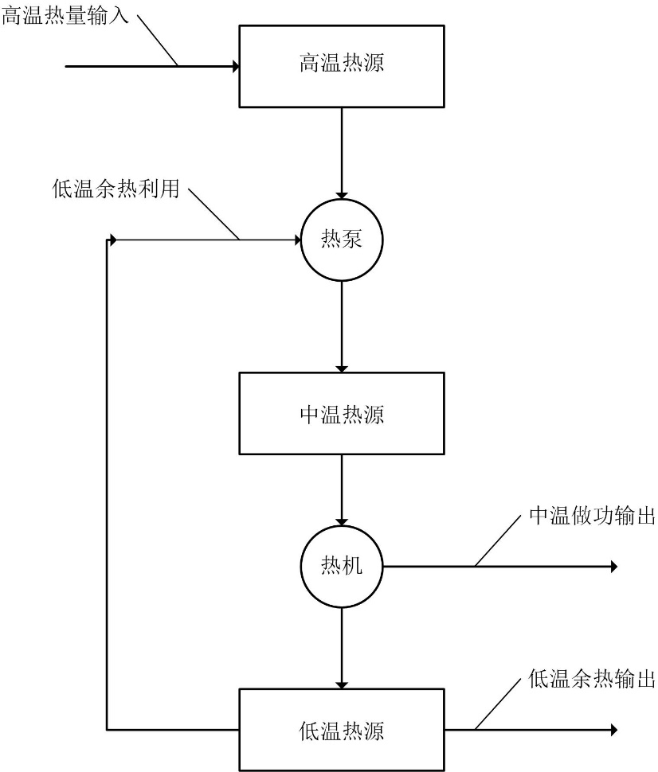
图二
图二组成是一个卡诺循环的热机将中温热源的热部分转化为功、一个逆卡诺循环利用高温热源到中温热源的输出功驱动一个热泵，回收低温热源维持低温要散掉的余热。
该循环还可以让其工作在极端情况下进行化简，循环中中温热源是卡诺循环的热源、高温热源是逆卡诺循环的驱动热源；如果当两个热源温度相同，则变成一个热源，逆卡诺循环作用消失，成为单一卡诺循环；再如果中温和低温热源相同，无法输出功，就成为一个单一的逆卡诺循环。这个利用卡诺、逆卡诺循环组成的“系统”对外表述可能会有多重不同的运行方式，这些工作模式均符合热力学第一定律。
假设忽略摩擦、散热等热损耗，进行循环热力学说明：热量Q0输入，用以维持高温热源Ｔ１，Ｔ１输出的热量Ｑ１驱动热泵Ｍ０运转，吸收低温热源维持低温要散失的热量Q5，和热泵M0做功后自身输出的余热混合后的Q2均传递给中温热源T2，用于维持中温热源；中温热源用于做功的中温全热Q3经热机M2做功后输出中低温有效功W1，同时做功余热Q4传递给低温热源T3；
系统从外界获取热量的来源是Q0；
系统对外输出是有效功W1；
根据能量守恒进行推算：
Q0=Q1=W1+Q6
Q2=Q1+Q5
Q3=Q2=W1+Q4
Q4=Q5+Q6
假设，T1=900K,T2=400K,T3=300K：
根据卡诺定理，M2的理论效率是1-T3/T2=25%
如果能假设热泵M0的理论能效COP=T2/(T2-T3)=4，则上述关系表达式可以简化：
Q2=Q1+Q5=4Q0
W1=25%Q2=Q0
Q4=Q2-W1=3Q0
Q6=Q4-Q5=0
这时候系统理论上没有热排放，属于“第二类永动机”了！但是符合热力学第一定律。将卡诺循环与逆卡诺循环结合在一起，这个新的热机循环具有从外界吸收热量、能量，利用新吸收的热量、能量将低温热源要散失的热量“搬运”回中温热源（相对低温热源具有较高温度的热源），同时实现了高温、中温、低温热源的维持，中温热源借助卡诺热机将热量传递给低温热源的过程中对外输出功，余热传递到低温热源后，可以不需要散热，通过热泵和新补充的热能一起进入下一做功循环。热效率大大提高。
再次分析，该循环用一个大温差平台的“逆卡诺循环”、包含了一个“卡诺循环”。上述推导过程中，如果提高T3，M0热泵COP效率提高，最后的结果Q6将是负输出，其含义在于需要补充热量，也就是说需要另一个较高温度热源输出热量，给低温热源供热；如果降低T3，或者其它原因造成M0热泵的COP降低，Q6结果将非零，是正数，开始需要散热来维持低温热源恒温。即根据不同的热泵效率，低温热源分别处于需要进一步对外冷却散热、不需要散热、需要对低温热源进一步补充热量等三种状态。
显然Q0也可以广义理解是一种输入能量W0，W0可以是电能、风能、太阳能、机械能、热能；Q1也可以理解为一种与Q0相同或不同的能量输出方式，主要是取决于热泵的驱动模式，输出的能源方式满足所选择的热泵的种类；热泵的选择，则是基于系统应用过程的过程要求；T1高温热源也可以解释为是W0转换平台，持续不断将输入的能源转换为热泵所需要驱动能源资源。
在实际已有的应用中，T1取决于直接、间接借助合适的工质影响M0这个环节的COP值。例如采用吸收式制冷机，温度越高，效率越高，越接近理论值；如果采用流体驱动的射流真空泵、气体放大器方式实现热泵，T1越高，工质的温度越高、压力越大、抽真空混合能力越强；驱动汽轮机带动热泵压缩机的能力越强搬运热量的能力越强。
上述推导过程还可以看出，T2、T3越近，内部M2效率越低，系统越容易实现。这在工程上的意义可以降低热机的工作压力、安全风险、制造成本、热量散失等。当然，效率太低以后，难以抵消过程中系统的整体能量损耗，就没有实际意义了。
新的循环用卡诺循环和逆卡诺循环解决了热力学第一定律和热力学第二定律矛盾的问题，试图修改所谓“第二类永动机”的定义，实现了“单一系统”将热量“全部”转换为功输出，“没有”其他热量散失，理论上人类可以利用自然界大量的常温、低温、中温热量转换为功，在能量守恒定律的基础上，可以根据不同的应用场景、目的，使用各种不同的能源实现资源灵活配置、资源循环、能量流动高效利用。
这个循环由于要使用一个能“抽回”低温热源的余热，重新回到高温热源，实现再次利用，需要采用一套复杂的热泵系统，因此适合地面和大型移动装备，以及其他对设备体积不敏感的应用场合，如火电厂、核电站、大型轮船、供热站等。
- 改进卡诺循环提高单次热-功效率
针对卡诺循环相应理论，我们在实际工作中还应该大胆的进行应用创新。前面已经简单推动，得出了“工作温段越低，热机越容易获得高效”。卡诺定理也还有一句：在相同的高温热源和相同的低温热源之间工作的一切可逆热机的效率都相等，与工作物质无关！这也就是说，我们用水、用低温空气、高温空气或其它工作介质（如干冰、液氮、氨、氟利昂等），均不影响理论上热机的效率，也就不存在影响输出动力大小的问题。我们又提出一个改进卡诺循环的系统如下：

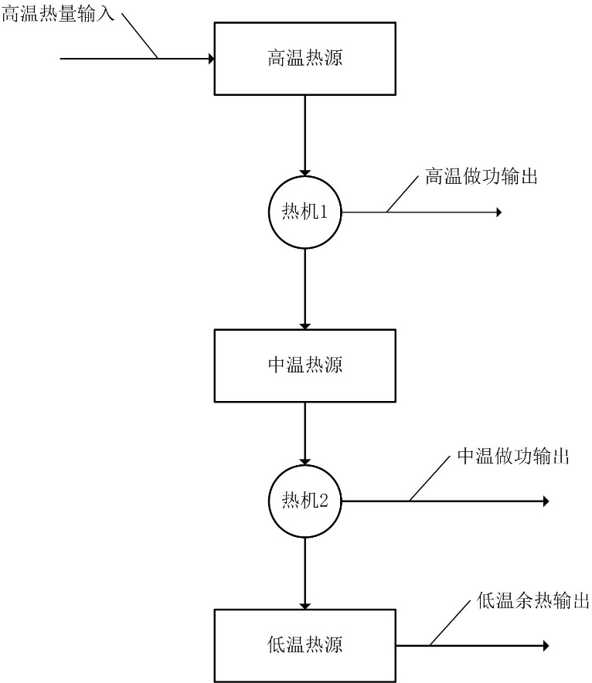
图三
这个循环是把两个卡诺循环串联起来应用。概念其实不新，人们在火力发电、燃气轮机、涡轮风扇发动、内燃机缸体内燃料直喷、乳化柴油、喷气发动机喷水加力等过程中早已应用。这里再提出来是笔者认为这种方式的应用还远远不够。
首先我们对图三所示的串联应用做进一步说明，热机1、热机2都可以是膨胀机，也可以是锅炉（或类似升温膨胀、汽化装置）；高温、中温输出做功可以分别利用，也可以合并利用；热机1的输出可以用于强化中温热源规模，将全部热能品位、数量调整以后再利用热机2统一转换为功，增加热机2的能量密度、调整热机2 的工作温段！因此，这个模式的核心价值主要在于让热机2在能保持较高能量密度的情况下实现工作温段下移，从而获取更高的热效率！否则完全没有必要采用如此复杂设计，采用单级卡诺循环就可以了。
如果我们在燃气轮机的3000℃射流接触涡轮叶片之前，对超低温液态空气、干冰加热，相当于图三热机1做功，吸热气化的混合气体虽然温度降低了，工质总量增加、压力进一步提高，低温射流喷射到涡轮叶片，我们涡轮叶片就不需要特殊材料、特殊工艺来制造了，就能避开我们的短板，制造出低成本、大功率的喷气发动机了！
火箭喷射的气流是3000℃以上，如果在从喉管喷射之前，先和某种吸热气化的工质混合，也相当于图三热机1做功，最终形成温度降低、压力增加的气流，火箭发动机的外壳、喉道的要求降低、工作压力升高，动力增强！制作成本降低！更重要的一点，低温热源温度大幅度降低的后果是火箭尾焰变成常温甚至是低温，具有了红外、紫外隐身的效果，导弹防御体系的红外探测功能将失效，战略意义更大！
这些年来有很多人孜孜不倦在研究柴油乳化加水节省燃油，但没有人拿出令人信服的理论依据。其实乳化柴油中所含的水，绝对不是分解成氢、氧然后燃烧放出能量，而是柴油燃烧释放的热量，一部分用于水的气化，也是图三热机1 的作用，使得气缸内的混合气温度降低、压力提高，实现更高效率做功输出，达到了节约燃油、减少氮氧化物排放的综合目的，因此，笔者认为乳化柴油解决方案值得研究下去，有推广实施的必要性！
我们需要对以前的定理、定律进行再认识，还它们本来面目，让理论返璞归真。同时，还要在理论应用的过程中，承认人类认识的历史局限性，利用最新科技成果对应用理论进行再发展！既要坚持真理，又要摆脱传统习惯思维，与时俱进；要会坚守，更要创新！
马戏团里表演的大象，都是从小就开始训练的。小象很调皮，故常把小象拴在木桩上。由于小象力量小，经过很多次试验，它都无法将木桩拖出来，时间久了，只要把小象拴在木桩上，它就知道自己无法挣脱，也就会很安分了。小象长成了大象，力大无穷，可以轻松拔起一棵大树，但却能很老实地被绳子拴在木桩上。因为从小的经验告诉它们，木桩的力量比自己大，是唯一可以拴住自己的东西。
《国际歌》有一句歌词唱得好：“要冲破思想的牢笼”。而一旦冲破思想的牢笼，走出思维定势，甩掉那根 “木桩”，我们的潜力将会得到极大释放，将会创造各种奇迹。

本文后记：这篇文章的初稿完成于2014年初。经过两年的理论学习、实验室实践提高，新修改的文章内容有了很大变化，理论更加浅显易懂、系统和完善。感觉所有的理论最终都是相通的，最佳的解决方案都回到“能量动起来”、“热机冷下来”，可以成功解释目前很多的能源、动力应用系统过程。有的观点其实也并不新，是特别提出进行了一次“翻新”，目的是提醒同行从原来依据朦胧、模糊的感觉来尝试，变成系统和明确的具体创新应用，让我们很容易接近最优的“终极解决方案”。

